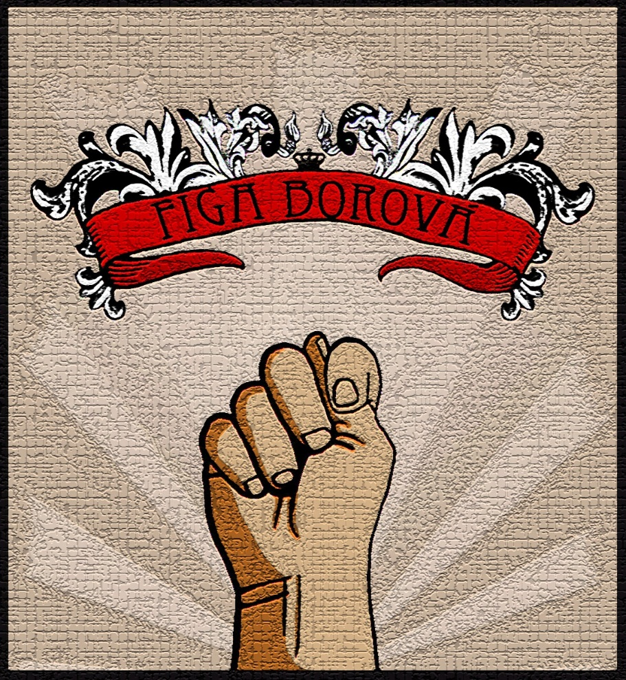

1. Figa borová

(Toto slovo znamená nič.)